Рекомендации

для уполномоченных

по охране труда
- Изучите локальные нормативные акты организации — положение о системе управления охраной труда, инструкции, приказы, соглашения по охране труда.
- Регулярно проверяйте соблюдение требований перечисленных актов на практике: состояние оборудования, помещений, использование средств индивидуальной защиты, соблюдение норм рабочего времени и т. д.
- Участвуйте в комиссиях по расследованию несчастных случаев и профессиональных заболеваний. 67
- Консультируйте работников по вопросам охраны труда, помогайте в защите их прав. 67
- Информируйте коллектив о выявленных нарушениях и мерах по их устранению. 67

При необходимости уточняйте детали конкретных актов или дополнительные аспекты деятельности уполномоченных
по охране труда.

муниципальное казенное учреждение
«Отдел образования Ленинского района
города Ростова-на-Дону»




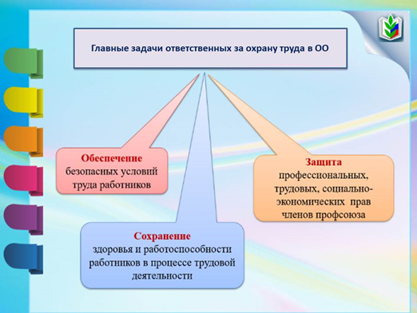

Ленинская районная организация
Профсоюза образования
Внештатный технический инспектор по охране труда
Галагура Алла Витальевна
Тел: 240-20-43

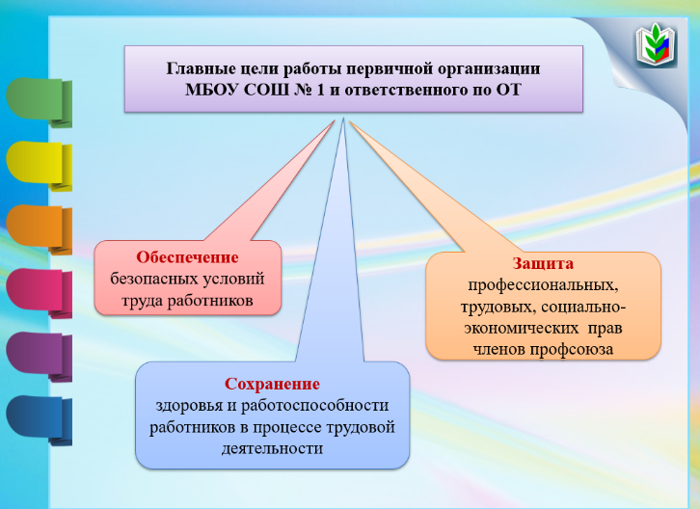

Конституция Российской Федерации — основа правового регулирования трудовых отношений, включая вопросы охраны труда. 4
Трудовой кодекс РФ (раздел X «Охрана труда») — устанавливает общие принципы обеспечения безопасности работников, права и обязанности работодателя и работников в сфере охраны труда. 1
Федеральный закон от 29.12.2012 №273-ФЗ «Об образовании в Российской Федерации» — определяет обязанности образовательных организаций по созданию безопасных условий обучения и воспитания. 1
Федеральный закон от 28.12.2013 №426-ФЗ «О специальной оценке условий труда» — регулирует проведение специальной оценки условий труда (СОУТ), которая проводится в образовательных учреждениях не реже одного раза в 5 лет. 13
Постановление Правительства РФ от 24.12.2021 №2464 «О порядке обучения по охране труда и проверки знания требований охраны труда» — регламентирует процедуры обучения работников, включая программы обучения и проверку знаний. 1
Приказ Минтруда РФ от 29.10.2021 №776н — утверждает примерное положение о системе управления охраной труда, которое служит основой для разработки локальных актов в образовательных организациях. 1

СП 2.4.3648-20 — санитарно-эпидемиологические требования к организациям воспитания и обучения. 1
СанПиН 1.2.3685-21 — гигиенические нормативы и требования безопасности. 1

Основные законодательные

и нормативные правовые акты по охране труда в сфере образования

Приказ Минобрнауки РФ от 27.06.2017 №602 — определяет порядок расследования несчастных случаев с обучающимися. 1
Приказ Минздрава РФ от 03.05.2024 №220н — утверждает порядок оказания первой помощи. 1
Постановление Правительства РФ от 16.09.2020 №1479 — устанавливает правила противопожарного режима. 1
Приказ Минздрава России от 24.05.2024 №261н — утверждает требования к комплектации аптечки для оказания первой помощи с применением медицинских изделий в организациях, осуществляющих образовательную деятельность (срок действия документа ограничен 1 сентября 2030 года). 4

Приказ Министерства просвещения РФ от 29.10.2024 №752 — утверждает требования к размещению, хранению и использованию аптечек для оказания первой помощи в организациях, подведомственных Министерству просвещения (срок действия документа ограничен 1 сентября 2030 года). 4
Приказ Министерства науки и высшего образования РФ от 07.11.2024 №752 — утверждает требования к размещению, хранению и использованию аптечек для оказания первой помощи в образовательных организациях высшего образования и научных организациях (срок действия документа ограничен 28 февраля 2031 года). 4
Приказ Минтруда России от 12.05.2022 №291н — утверждает перечень вредных производственных факторов на рабочих местах с вредными условиями труда, при наличии которых работникам выдаются бесплатно молоко или другие равноценные пищевые продукты. 5
Приказ Минтруда России от 21.11.2023 №817н — утверждает методику проведения специальной оценки условий труда, классификатор вредных и (или) опасных производственных факторов, форму отчёта о проведении СОУТ и инструкцию по её заполнению. 5
Отраслевые соглашения (например, по организациям, находящимся в ведении Министерства просвещения РФ, на 2024–2026 годы) — содержат дополнительные требования к охране труда в образовательной сфере. 5

